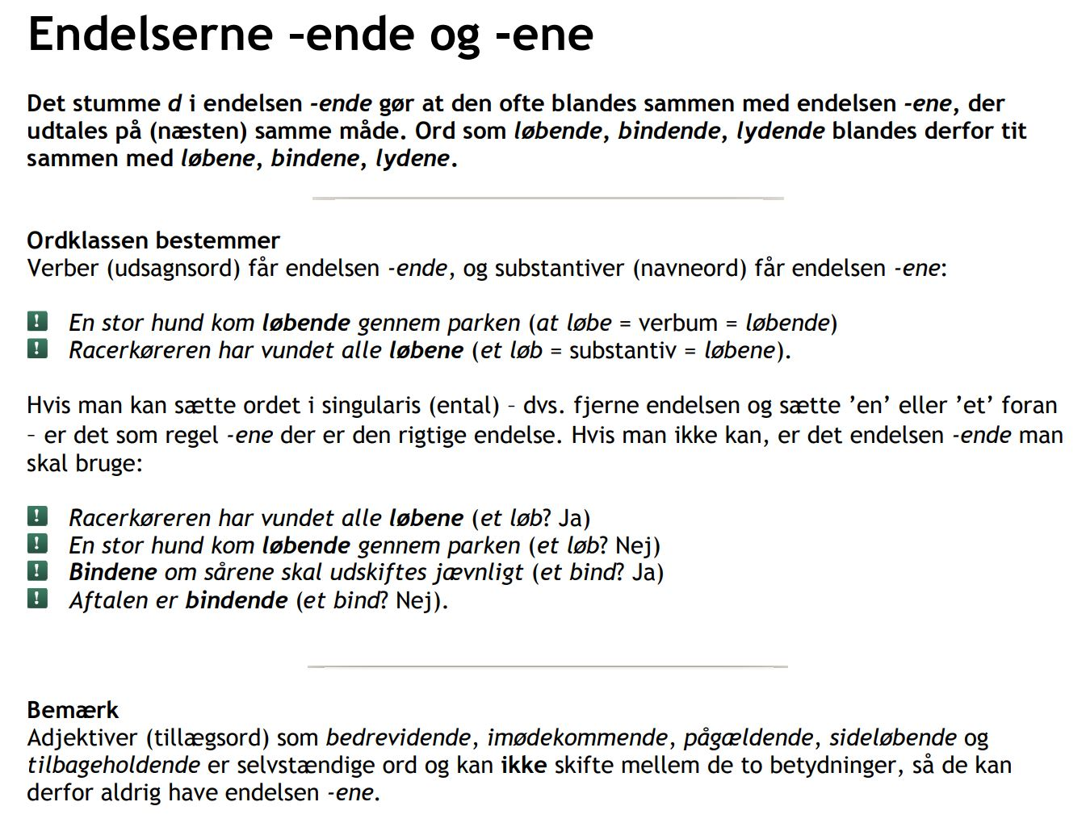
Det er ikke altid så nemt at høre, om et ord skal have endelsen -ene eller -ende. Heldigvis fortæller ordklassen os, om vi skal bruge det ene eller det andet.

Ordklassen viser vejen
Der gælder en enkel regel for, om du skal sætte -ene eller -ende bag på et ord. Reglen er, at du blot skal kigge på ordklassen:
- Navneord: skal have endelsen -ene.
- Udsagnsord: skal have endelsen -ende.
Tag denne sætning:
Sømanden gjorde sejlene / sejlende klar.
Her vil vi fortælle, at sejlene (stoffet som spændes ud med masten) på skibet er klar. Da et sejl er et navneord, skal det altså have endelsen -ene:
Sømanden gjorde sejlene klar.
Her er en lidt anden sætning:
Sømanden kom sejlene / sejlende på havet.
Sømanden foretager her en handling ved, at han kommer sejlende på havet. At sejle (handlingen) er et udsagnsord, og dermed skal endelsen være -ende.
Sømanden kom sejlende på havet.
Nu ved vi, hvordan vi gør med navneord og udsagnsord. Men hvad så med tillægsord?

Hvad med tillægsord?
For tillægsord gælder reglerne for endelserne -ene og -ende ikke. Et tillægsord står nemlig alene, og skifter ikke sin betydning ud fra ordklassen.
Tillægsord kan have endelsen -ende: skinnende, lysende og hvirvlende. Men de kan ikke have endelsen -ene.
___________________________________________________________________

Sådan ved du, om det er et eller to ord
Skriver man nedenunder eller neden under i et eller to ord? Og er det ølkasse eller øl kasse? Man kan let blive i tvivl, for det er svært at høre forskel med det blotte øre.
Her få du derfor lidt huskeregler, der hjælper dig på vej med sammenskrevne ord.

Nedenunder eller neden under?
Biord kan sammenskrives med forholdsord og danne (et andet) forholdsord, som består af mere end ét ord.
- Biord er ord som neden, bag og oven.
- Forholdsord er ord som på, under og over
Så igen:
biord + forholdsord => forholdsord som består af mere end ét ord.
For eksempel:
neden + under = neden under
Men "neden under" kan jo også skrives "nedenunder", tænker du nok. Så hvornår skal det være ét ord, og hvornår to?

Reglen er:
=> Hvis der er en styrelse til forholdsordet, så skal biord og forholdsord holdes adskilt i to ord. Hvis der ikke er en styrelse, sammenskrives det i ét ord (og danner et nyt biord).
Hvad er så en styrelse? Jo, en styrelse er et navneord (person, ting eller begreb) i en sætning, som forholdsordet er forbundet med.
Lad os taget et eksempel på en sætning med styrelse:
Kælderen ligger neden under stueetagen.
Styrelsen er "stueetagen", som er forbundet med forholdsordet "neden under".
Så at forholdsordet "neden under" skrives i to ord, skyldes, at forholdsordet har en styrelse (se reglen ovenfor).
Er der omvendt ikke en styrelse, så sammentrækkes biord og forholdsord i ét:
Lejligheden ligger nedenunder.
Lad os hernæst tage et kig på sammensatte ord.

Sammensatte ord
De fleste sammensatte ord på dansk skal sammenskrives i ét ord.
morgenbordet (ikke "morgen bordet")
computernørd (ikke "computer nørd")
middagsselskab (ikke "middags selskab")
Reglen er den, at:
=> hvis der kun er tryk på et enkelt ordled, så sammenskrives i ét ord. Er der tryk på to ordled, så skrives i to ord.
Hvis du er i tvivl, så prøv at sig ordet højt for dig selv. Eksempelvis:
morgenbordet
Læg mærke til at der her kun er ét tryk (på "mor"), og vi sammenskriver derfor i ét ord.
___________________________________________________________________

Sådan ved du, om du skal sætte -r på udsagnsord
Der findes på dansk en lang række udsagnsord, som kan være svære at bestemme endelsen på; mere præcist om de skal have -r på i enden. Det kaldes også for nutids-r (eller r-problemer). Hvordan kan du let se, om der skal -r på endelsen?

Hvad er problemet med nutids-r?
Vi kan tit have svært ved at høre, om der skal være endelsen -r på udsagnsord, når de indgår i en sætning. Grammatisk kalder vi det for nutids-r.
Tag denne sætning:
Mormor køre(-r) en tur.
Eller hvad med denne her:
Hun vil ændre(-r) på indholdet.
Det er næsten ikke til at høre, om der skal være -r i enden af udsagnsordene i de to sætninger.
Heldigvis findes der en nem måde, at komme uden om det problem på.

Løsning: erstat udsagnsordet med at spise
Du kan erstatte udsagnsordet med spise eller spiser. Det af de to ord som du synes lyder mest rigtigt, fortæller dig, om dit udsagnsord skal have -r i enden.
Lad os tage sætningerne fra før:
Mormor køre(-r) en tur -> Mormor spise/spiser en tur -> Mormor kører en tur.
Fordi det er spiser (med -r), som lyder mest korrekt, er kører det rigtige valg i sætningen.
Den anden sætning:
Hun vil ændre(-r) på indholdet -> Hun vil spise/spiser på indholdet -> Hun vil ændre på indholdet.
Her lyder spise (uden -r) mest rigtigt, så derfor er ændre korrekt at bruge i sætningen.
Du kan også bruge andre ord end spise/spiser til at høre, om du skal bruge nutids-r. Ordene skal bare have en tydelig endelse. Det kan for eksempel være:
cykle/cykler, tænke/tænker og skrive/skriver.

Sæt komma!
- Han købte chips slik og sodavand.
- Jeg ved hverken hvem hvor eller hvorfor.
- Jeg vil egentlig gerne med til festen men jeg orker bare ikke!
- Det kan godt være men nu mener jeg noget andet.
- Han gik en tur med hunden og hun gjorde aftensmaden klar.
- Klokken var mange og de var på vej hjem.
- Hvis du går med hunden bliver jeg glad.
- At du allerede har givet op undrer mig ikke.
- Når du kommer hjem kører vi.
- Han vidste ikke hvad han skulle gøre.
- Vi fortalte ham at han var velkommen.
- Vi kiggede på et hus som lå i den pænere del af byen.
- Den unge aalborgenser der oprindeligt kommer fra København slog sin egen rekord.
- Computeren som er designet og produceret af Apple blev revet ned af hylderne.
- Din evne til at sætte kommaer korrekt der forhåbentlig allerede er blevet bedre i kraft af disse kommaregler afhænger i høj grad af din generelle grammatiske forståelse.
- Tillykke Jens.
- Føj hvor er det ulækkert.
- Kom lige herover Mads.
- Hallo er der nogen hjemme?
- Han er på trods af sit tårnhøje gennemsnit ikke den skarpeste kniv i skuffen.
- Hun kan for en gangs skyld forhåbentlig tage sig sammen.
- Vi elsker al slags sport dog særligt fodbold og hockey.
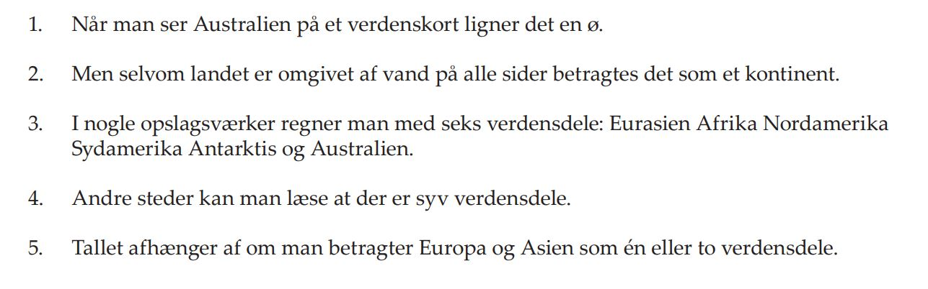

Stærkt bøjede verber/udsagnsord
Infinitiv | Præsens | Præteritum | Præteritum participium
bede | beder | bad | bedt
bedrage | bedrager | bedragede/bedrog | bedraget
betyde | betyder | betød | betydet
bide | bider | bed | bidt
bidrage | bidrager | bidragede/bidrog | bidraget
binde | binder | bandt | bundet
blive | bliver | blev | blevet
briste | brister | brast/bristede | bristet
bryde | bryder | brød | brudt
brydes | brydes | brødes | brødes
byde | byder | bød | budt
bære | bærer | bar | båret
drage | drager | drog | draget
drikke | drikker | drak | drukket
drive | driver | drev | drevet
falde | falder | faldt | faldet
fare | farer | for/farede | faret
finde | finder | fandt | fundet
findes | findes | fandtes | fandtes
fise | fiser | fes/fisede/fiste | feset/fiset/fist
flyde | flyder | flød | flydt
flyve | flyver | fløj | fløjet
fnise | fniser | fnes/fnisede/fniste | fniset/fnist
fnyse | fnyser | fnøs/fnysede/fnyste | fnyset/fnyst
fortryde | fortryder | fortrød | fortrudt
fryse | fryser | frøs | frosset
fyge | fyger | føg | føget
få | får | fik | fået
gide | gider | gad | gidet
give | giver | gav | givet
glide | glider | gled | gledet
gnide | gnider | gned | gnedet
gribe | griber | greb | grebet
græde | græder | græd | grædt
gyde | gyder | gød | gydt
gyse | gyser | gøs/gyste | gyst
gælde | gælder | gjaldt | gjaldt/gældt
gå | går | gik | gået
hedde | hedder | hed | heddet
hive | hiver | hev | hevet
hjælpe | hjælper | hjalp | hjulpet
holde | holder | holdt | holdt
hænge | hænger | hang/hængte | hængt
jage | jager | jog/jagede | jaget
klinge | klinger | klang/klingede | klinget
knibe | kniber | kneb | knebet
komme | kommer | kom | kommet
krybe | kryber | krøb | krøbet
kvæde | kvæder | kvad | kvædet
lade (lade i stikken) | lader | lod | ladet/ladt
lade (lade vandet) | lader | ladede/lod | ladet/ladt
le | ler | lo | leet/let
lide | lider | led | lidt
ligge | ligger | lå | ligget
lyde | lyder | lød | lydt
lyve | lyver | løj | løjet
løbe | løber | løb | løbet
nyde | nyder | nød | nydt
nyse | nyser | nøs/nyste | nyst
opdrage | opdrager | opdragede/opdrog | opdraget
pibe | piber | peb | pebet
ride | rider | red | redet
rinde | rinder | randt | rundet
rive | river | rev | revet
ryge | ryger | røg | røget
se | ser | så | set
sidde | sidder | sad | siddet
skide | skider | sked | skidt
skride | skrider | skred | skredet
skrige | skriger | skreg | skreget
skrive | skriver | skrev | skrevet
skryde | skryder | skrød/skrydede | skrydet
skyde | skyder | skød | skudt
skære | skærer | skar | skåret
slå | slår | slog | slået
slås | slås | sloges | sloges
slibe | sliber | sleb | slebet
slide | slider | sled | slidt
slippe | slipper | slap | sluppet
smide | smider | smed | smidt
smyge | smyger | smøg/smygede | smøget/smyget
snige | sniger | sneg | sneget
snyde | snyder | snød | snydt
sove | sover | sov | sovet
spinde | spinder | spandt | spundet
springe | springer | sprang | sprunget
sprække | sprækker | sprak/sprækkede | sprukket/sprækket
stå | står | stod | stået
stige | stiger | steg | steget
stikke | stikker | stak | stukket
stinke | stinker | stank | stinket
stjæle | stjæler | stjal | stjålet
stride | strider | stred | stridt
strides | strides | stredes | stredes
stryge | stryger | strøg | strøget
svide/svie | svider/svier | sved | svedet
svige | sviger | sveg | sveget
svinde | svinder | svandt | svundet
svinge | svinger | svang | svunget
sværge | sværger | svor/sværgede | svoret/sværget
synge | synger | sang | sunget
synke | synker | sank | sunket
tage | tager | tog | taget
tie | tier | tav/tiede | tiet
træffe | træffer | traf | truffet
trække | trækker | trak | trukket
tvinde | tvinder | tvandt | tvundet
tvinge | tvinger | tvang | tvunget
vige | viger | veg | veget
vinde | vinder | vandt | vundet
vride | vrider | vred | vredet
være | er | var | været
æde | æder | åd | ædt

